Manuel d’utilisation

**Table des matières**

**Principe** **1**

**Menu principal** **1**

**Page** **2**

**Menu** **3**

**Formulaire de combat** **4**

**Options** **5**

# Principe

Les livres-jeux , souvent appelés livres dont vous êtes le héros sont un genre de romans ayant pour caractéristique d'être interactifs, le déroulement de l'histoire dépendant des choix du lecteur.

# Menu principal

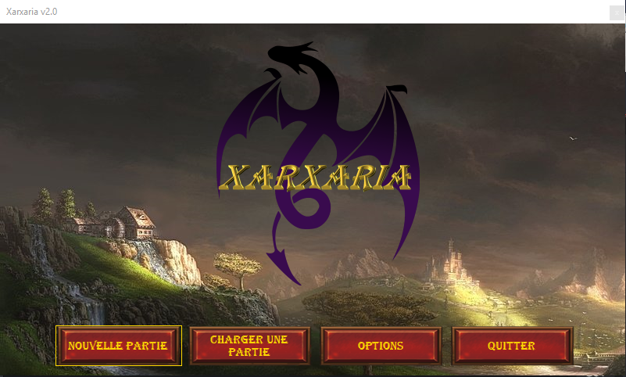

* Nouvelle Partie : Permet de lancer une nouvelle partie.
* Charger une partie : Permet de charger les différentes parties en cours.
* Option : Permet de régler certaines options du jeux.
* Quitter : Ferme l’application.

# Page

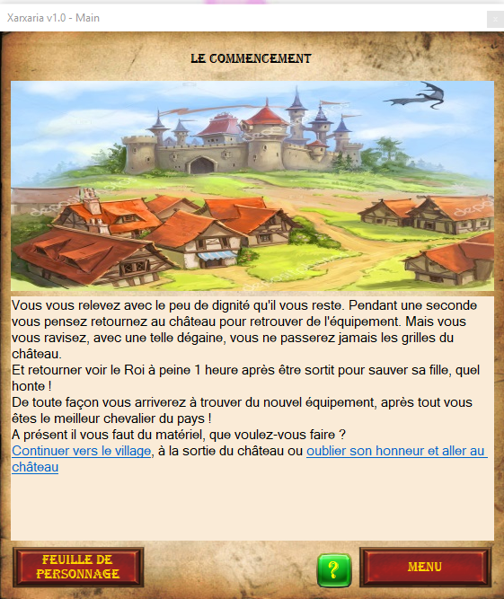

* Feuille de personnage : Affiche les différentes caractéristiques et l’inventaire du joueur.
* Menu : Affiche le menu.
* Point d’interrogation : Affiche l’aide du jeux.
* Liens bleus : Effectue l’action marquée sur le lien.

# Menu

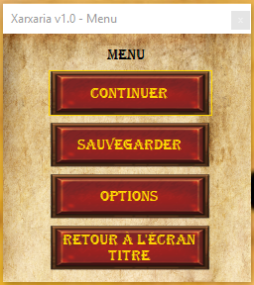

* Continuer : Ferme le menu.
* Sauvegarder : Sauvegarde la partie en cours.
* Options : Ouvre le menu des options.
* Retour à l’écran titre : Renvoie vers le menu principal.

# Formulaire de combat

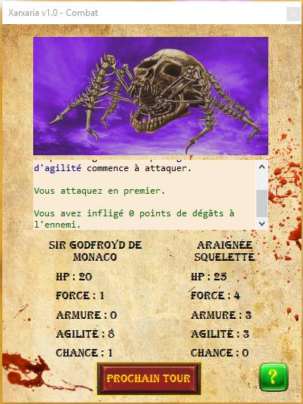

* Point d’interrogation vert : Affiche l’aide.
* Prochain tour : Fait attaquer le joueur ou l’ennemi.

Un combat se déroule au tour par tour. Le personnage qui a le plus grand score d’agilité commence. Si les deux personnages ont les mêmes points d’agilité, le personnage avec le plus de points de chance commence. Si les deux personnages ont le même score de chance, le personnage qui commence est choisi aléatoirement.

A chaque tour, un personnage attaque l’autre avec le calcul suivant : points attaque - points armures de l’ennemi = pv retiré. Chaque personnage a une chance de faire un coup critique et d’infliger un point de dégât supplémentaire (1 chance = 5% de chance de coup critique).

Prenons le cas d’un combat entre le personnage A et le personnage B :

Comme B a plus d’agilité, c’est lui qui commence. B attaque alors A et lui retire des pv (4 points d’attaque de B - 2 points d’armure de A = 2 pv retiré à A).

Ensuite c’est à A d’attaquer B (5 points d’attaque de A - 3 points d’armure de B = 2 pv retiré à B).

Ainsi de suite jusqu'à ce qu’un personnage n’a plus de pv. L’armure, l’attaque et l’agilité des personnages ne changent pas, il y a uniquement les pvs qui changent.

# Options

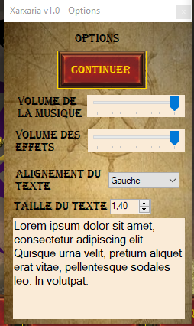

* Volume de la musique : Règle le son de la musique.
* Volume des effets : Règle le son des effets comme le bruit des boutons.
* Alignement du texte : Règle la manière dont le texte est aligné.
* Taille du texte : Règle la taille des différents caractères.